Video: Skákání panáka

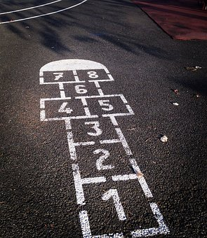
Skákání panáka

Očíslujte pravidla skákání panáka podle správného pořadí:

Pokud se trefí, začíná skákat. Okénko, ve kterém je hozený kamínek, musí přeskočit.
Potom je na řadě další hráč.
Na vhodnou plochu nakreslíme křídou několik okének, velkých na dvě nohy.

Do hlavy panáka se také dopadne oběma nohama a skokem se otočí zpět.
V dalším kole hází kamínek na číslo dvě a takto pokračuje pořád dál, dokud nepřeskáče celého panáka nebo dokud neudělá chybu či nepřešlápne čáru.

Před panáka nakreslíme čáru, na kterou se postaví hráč, který je právě na řadě.
Během skákání zpět ke startovní čáře sebere hráč kamínek a dané políčko přeskočí.
Hráč si vezme kamínek a hodí ho do okénka s číslem jedna.
Do ostatních okének skáče po jedné noze, výjimkou jsou případy, kdy jsou dvě okénka umístěná vodorovně vedle sebe, tam skáče roznožmo – do každého okénka dopadne jedna noha najednou.

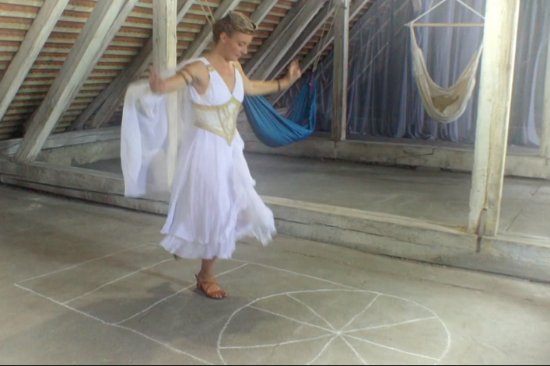
Tvarů a délek skákacího panáka můžete vymyslet, kolik chcete. Inspirujte se nejstaršími panáky a navrhněte dva další tvary:
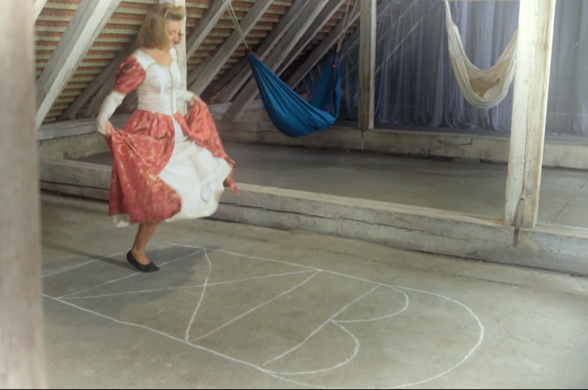

Venku si panáka podle svého návrhu nakreslete a zaskákejte.

Autor: Andrea Tláskalová
Toto dílo je licencováno pod licencí Creative Commons [CC BY-NC 4.0]. Licenční podmínky navštivte na adrese [https://creativecommons.org/choose/?lang=cs].

